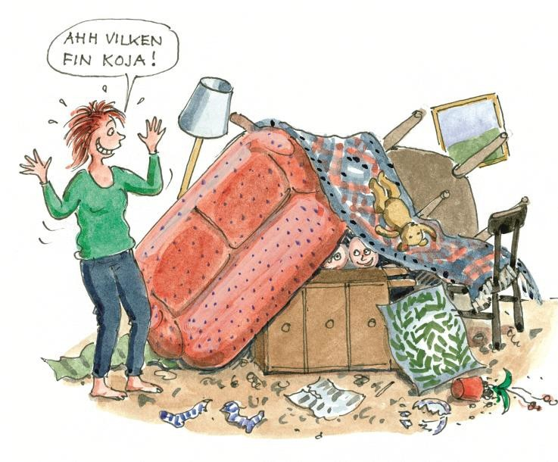

**ABC – alla barn i centrum**

Anmäl dig till ABC föräldragrupper

för dig med barn i åldern 3-12 år

**Vad kan var viktigare än relationen med våra barn?**

Det krävs ingen forskning för att övertyga oss om att bra relationer med våra barn är viktiga. Det vet vi redan! Vi vet att starka band mellan barn och föräldrar är den bästa grunden för en harmonisk uppväxt till trygga och självständiga individer.

**Men hur lyckas vi med det?**

De flesta föräldrar kan känna igen sig i vardagssituationer där relationerna sätts på prov. Hur undviker vi stressiga situationer? Hur skapar vi harmoni kring matbordet? Hur kan vi förebygga konflikter? Hur får vi mer tid till härligt umgänge med våra barn? En sak är säker – ingen förälder är ensam om dessa funderingar.

**Dela erfarenhet och ta del av forskning**

På ABC gruppträffar tar vi både del av varandras erfarenheter och av forskning. Alla som deltar är föräldrar till barn i åldrarna 3-12 år. Lärdomar och insikter tar vi sedan med oss och praktiserar hemma – mellan träffarna.

**Det här är ABC – Alla Barn i Centrum**

ABC består av fem gruppträffar, ett tillfälle varannan onsdag.   
Träffarna leds av utbildade gruppledare.

**Träff 1** – ”Visa kärlek” **6 okt**

**Träff 2 –** ”Vara med” **20 okt**

**Träff 3 –** ”Visa vägen” **10 nov   
Träff 4 –** ”Välja strider” **24 nov**

**Träff 5 –**  Uppföljning **19 jan -22**

**Tid:** 15:00 – 17:30 **Plats:** Nora kommun (adress anges i samband med bekräftelse på anmälan).

*Programmet ABC har utvecklats på uppdrag av Statens folkhälsoinstitut och syftar till att stärka relationen mellan barn och föräldrar. Innehållet utgår från forskning kring föräldraskap och barns utveckling, samt FNs barnkonvention.   
ABC har utvärderats av Karolinska Institutet och resultatet visar att ABC har positiva effekter på upplevd föräldrakompetens samt föräldrars upplevelse av barns utveckling och hälsa.*

**OBS! Vi följer Folkhälsomyndighetens rekommendationer ang. Covid-19. Vi håller avstånd och ber er stanna hemma vid symptom. Handsprit och munskydd finns på plats.**

**Anmälan görs till:**   
familjecentralen@nora.se   
Det går även bra att anmäla sig via telefon/sms på:   
070-63 49 112

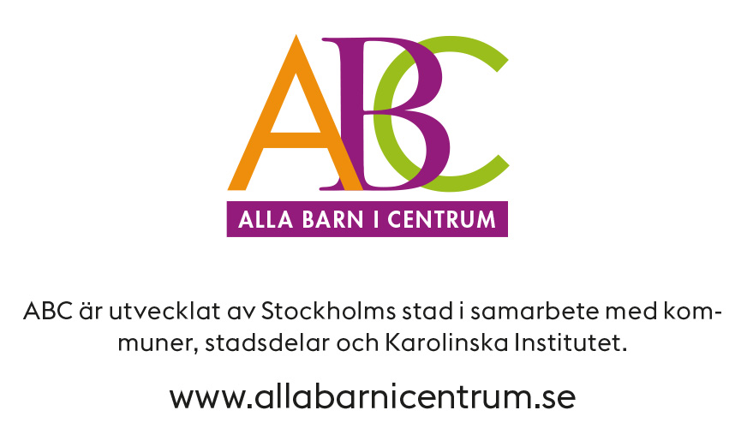

[](http://kommun.nora.se/)